КТД «Смехопанорама»
До мероприятия ребята встретились с казаком-есаулом Пахомёнок Ю.В.  Послушали замечательные казачьи песни | 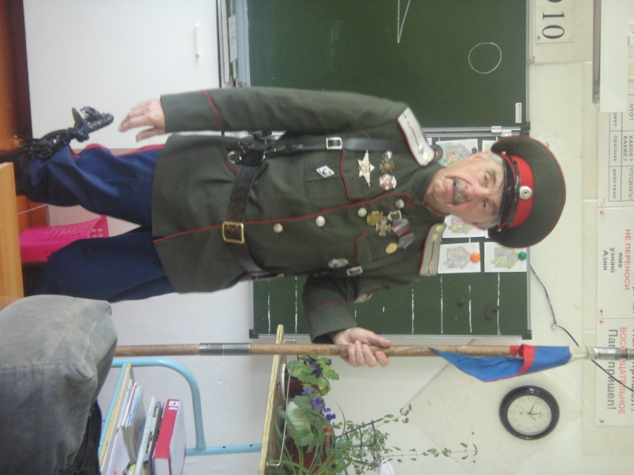
Кинокомпания «Позитив – TV» представили юмористическую программу в виде веселых номеров из различных телевизионных программ, инсценированных анекдотов и сюжетов из «Ералаша»
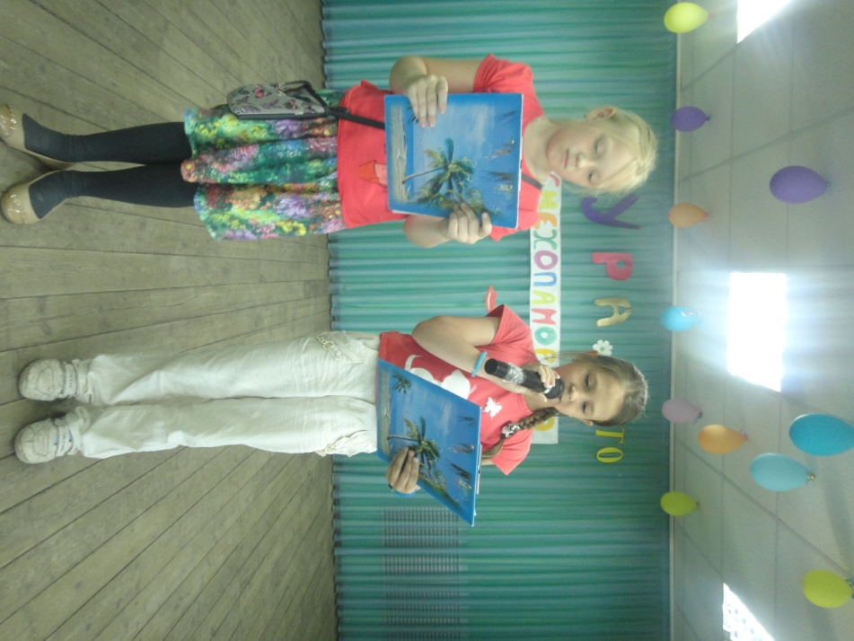 | 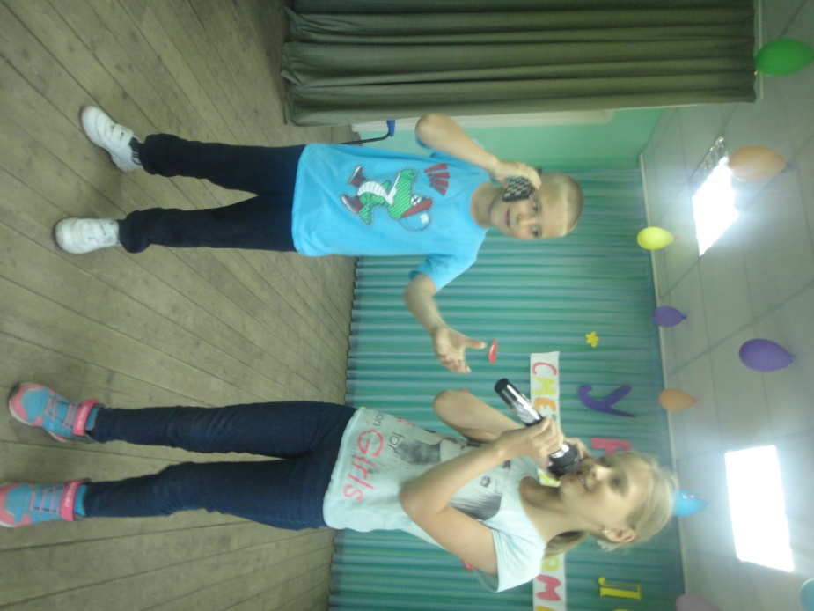

Ведущие молодцы!

Сцена из «Уральских пельменей»
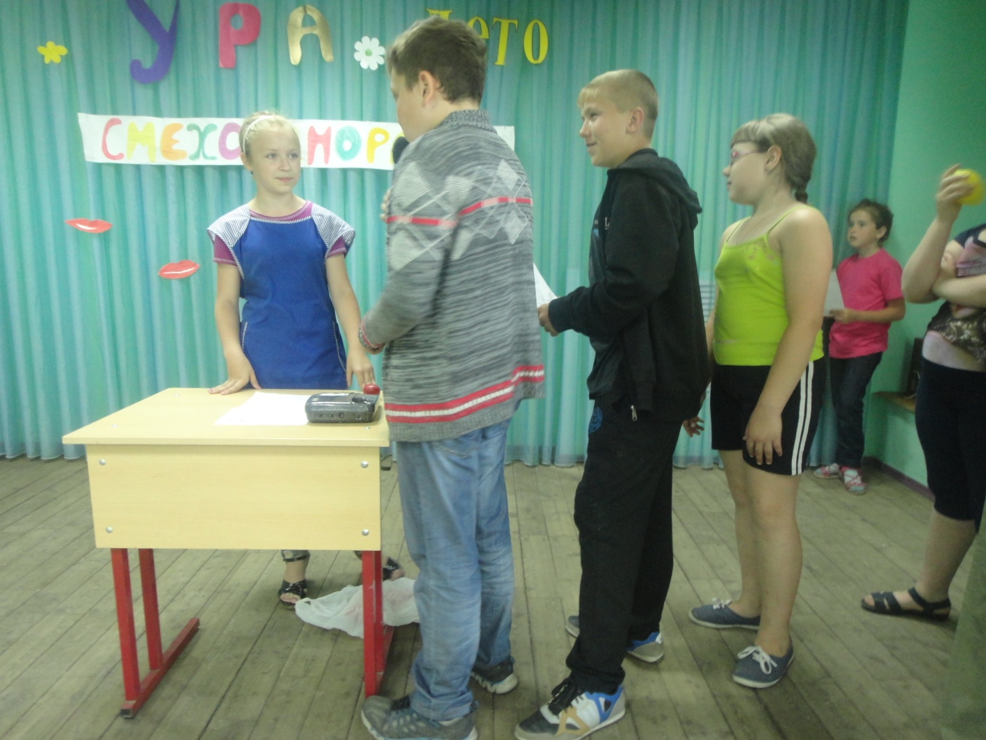
Приключение ковбоя
